Aktion „Hettich Ehrenamt“ trotzt der Corona-Zeit

Weltweit 61.000 Euro für gemeinnützige Projekte der Mitarbeiter

Die Covid-19-Pandemie hat das Hettich-Team nicht an ehrenamtlichen Tätigkeiten gehindert – ganz im Gegenteil: Über 130 Kolleginnen und Kollegen an den Hettich-Standorten weltweit haben sich mit verschiedenen Projekten bei der Aktion „Hettich Ehrenamt 2020“beworben. Die ausgewählten 122 Projekte in Deutschland, Tschechien, Frankreich, Australien, Italien, und Japan wurden mit jeweils 500 Euro gefördert. Insgesamt hat die Hettich Unternehmensgruppe 2020 weltweit Spendenchecks in Höhe von 61.000 Euro ausgestellt. Davon gingen allein 35.500 Euro an Vereine in Deutschland, in denen sich Hettich-Kolleginnen und -Kollegen engagieren.

„Gemeinnützige Vereine, die auf finanzielle Unterstützung von außen angewiesen sind, haben gerade in der Corona-Zeit schwer zu kämpfen. Darum freuen wir uns umso mehr, dass wir 2020 mit unserer Aktion ‚Hettich Ehrenamt‘ wieder zahlreiche Projekte sinnvoll unterstützen können. Es macht uns stolz, dass unsere Kolleginnen und Kollegen sich so vielfältig engagieren, und wir wünschen allen weiterhin viel Motivation und Erfolg!“, so Jana Schönfeld, Geschäftsführerin bei Hettich.
Seit dem Startschuss der Aktion „Hettich Ehrenamt“ anlässlich des 125. Firmenjubiläums im Jahr 2013 sind bereits über 1.000 Projekte mit insgesamt 600.000 Euro gefördert worden.

Folgendes Bildmaterial steht auf www.hettich.com, Menü: Presse zum Download bereit:
Abbildungen
Bildunterschrift

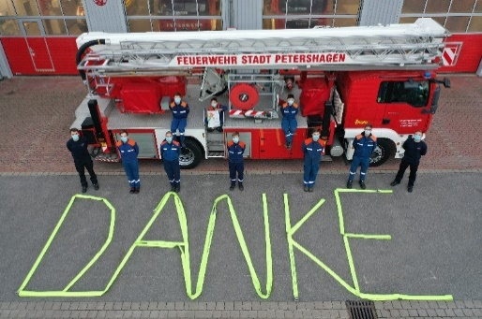
362020_a
Hettich-Mitarbeiter Björn Lipka engagiert sich in Petershagen als Jugendfeuerwehr-Betreuer der Freiwilligen Feuerwehr in der Löschgruppe Lahde. Die Spende wird für Wetterschutzjacken für die Jugendlichen verwendet. Foto: Hettich

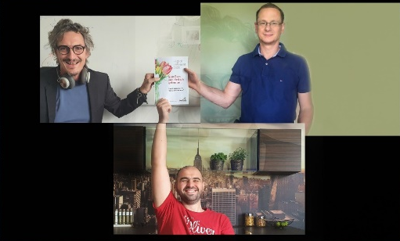
362020_b
Hettich-Mitarbeiter Gerhard Götz unterstützt in Malawi/Afrika als Gruppenleiter des Hilfswerks „Malo A Mcherezo“ (Ort der Geborgenheit) die Baueinsätze für Kinderdörfer und Waisenstationen. Die Spende wird für den Bau einer Trocknungsanlage für Holz benötigt, um so nachhaltig in den Möbelbau zu investieren. Foto: Hettich

---

362020_c
Hettich-Mitarbeiter Sven Jütersonke ist als ehrenamtlicher Fluglehrer beim Luftsportverein Wittlage e.V. tätig. Mit der Spende werden Jugendliche unterstützt, die aus sozial schwachen Familien kommen, um ihnen eine Flugausbildung zu ermöglichen. Foto: Hettich

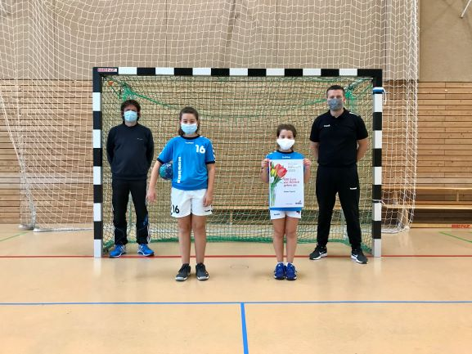
362020_d
Hettich-Mitarbeiter Adam Czysch trainiert in Berlin die weibliche E-Handball-Jugend beim SG Hermsdorf-Waidmannslust. Die Spende wird für neue Trikots verwendet. Foto: Hettich

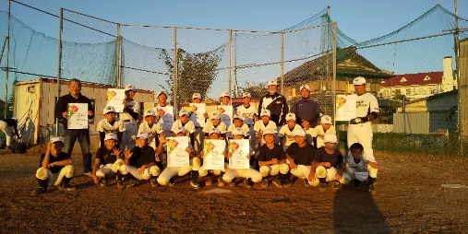
362020_e
Hettich-Mitarbeiter Kazuhiro Noda engagiert sich in Japan als Trainer beim Baseball Club Midorigaoka-Green-Hills. Die Spende wird für Zeltdächer zur Verhütung von Hitzschlägen sowie für Trainingsgeräte genutzt. Foto: Hettich

---

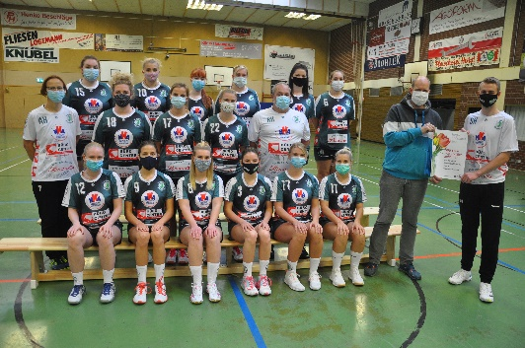
362020_f
Hettich-Mitarbeiter Simon Haare engagiert sich als Handballtrainer der 2. Frauenmannschaft beim VfL Handball Mennighüffen. Die Spende wird für Trainingsmaterialien und Mannschaftsbekleidung eingesetzt. Foto: Hettich

Über Hettich
Das Unternehmen Hettich wurde 1888 gegründet und ist heute einer der weltweit größten und erfolgreichsten Hersteller von Möbelbeschlägen. Mehr als 6.700 Mitarbeiterinnen und Mitarbeiter in fast 80 Ländern arbeiten gemeinsam für das Ziel, intelligente Technik für Möbel zu entwickeln. Damit begeistert Hettich Menschen in aller Welt und ist ein wertvoller Partner für Möbelindustrie, Handel und Handwerk. Die Marke Hettich steht für konsequente Werte: Für Qualität und Innovation. Für Zuverlässigkeit und Kundennähe. Trotz seiner Größe und internationalen Bedeutung ist Hettich ein Familienunternehmen geblieben. Unabhängig von Investoren wird die Unternehmenszukunft frei, menschlich und nachhaltig gestaltet. www.hettich.com

